Activité en classe

JEU

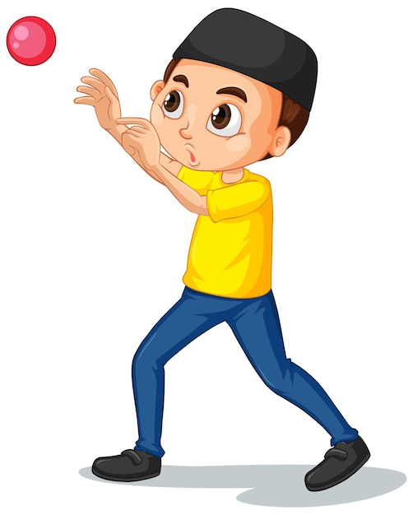

Merci de lancer la balle

Les élèves forment un cercle et lancent une balle au hasard. Chaque fois que quelqu'un attrape le ballon, il doit nommer une chose pour laquelle il est reconnaissant, mais cela ne peut pas être quelque chose que quelqu'un d'autre ait dit.

